Lista de Traslado No. 11
RADICACION | CLASE DE PROCESO | QUEJOSO | DISCIPLINADO | TRASLADO | INICIA | TERMINA
2016-02070 | ABOGADOS | PATRICIA CASTAÑEDA ESCOBAR | ERNESTO ALFONSO HERNANDEZ MEDINA | NO RECURRENTES | MAYO 6 DE 2021 | MAYO 7 DE 2021
2017-02953 | ABOGADOS | HELMER SANCHEZ BONILLA | NELSON ALEJANDRO YUSTI BUENO | NO RECURRENTES | MAYO 6 DE 2021 | MAYO 7 DE 2021

FIJADO EN UN LUGAR PUBLICO DE LA SECRETARIA DE LA SALA SIENDO LAS SIETE DE
LA MAÑANA (07:00 A.M.) DE HOY SEIS (6) DE MAYO DE 2021.
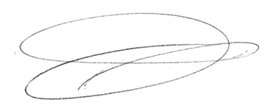
GERSAIN ORDOÑEZ ORDOÑEZ.
Secretario de la Comisión.

